1. Бегемот - забор - хобот  “Бегемот” - язык спокойно лежит за зубами, Рот широко раскрыт. Следить, чтобы уголки рта не были опущены вниз, а губы не поджаты.  “Забор” - зубы сомкнуты, губы широко улыбаются. Удерживать под счет 10.  “Хобот” - зубы сомкнуты, губы вытягиваются вперед. Удерживать под счет 10. | 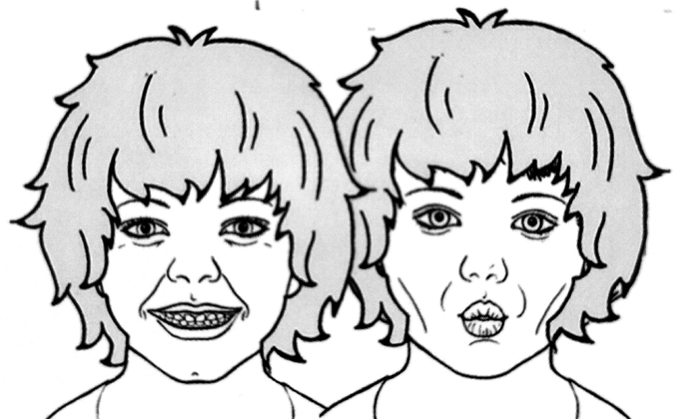 |  | 5. Конфета  Рот закрыт, напряженным кончиком языка упираться поочередно в щеки, удерживать язык в таком положении 4-5 секунд, повторить 4-5 раз с каждой стороны. | 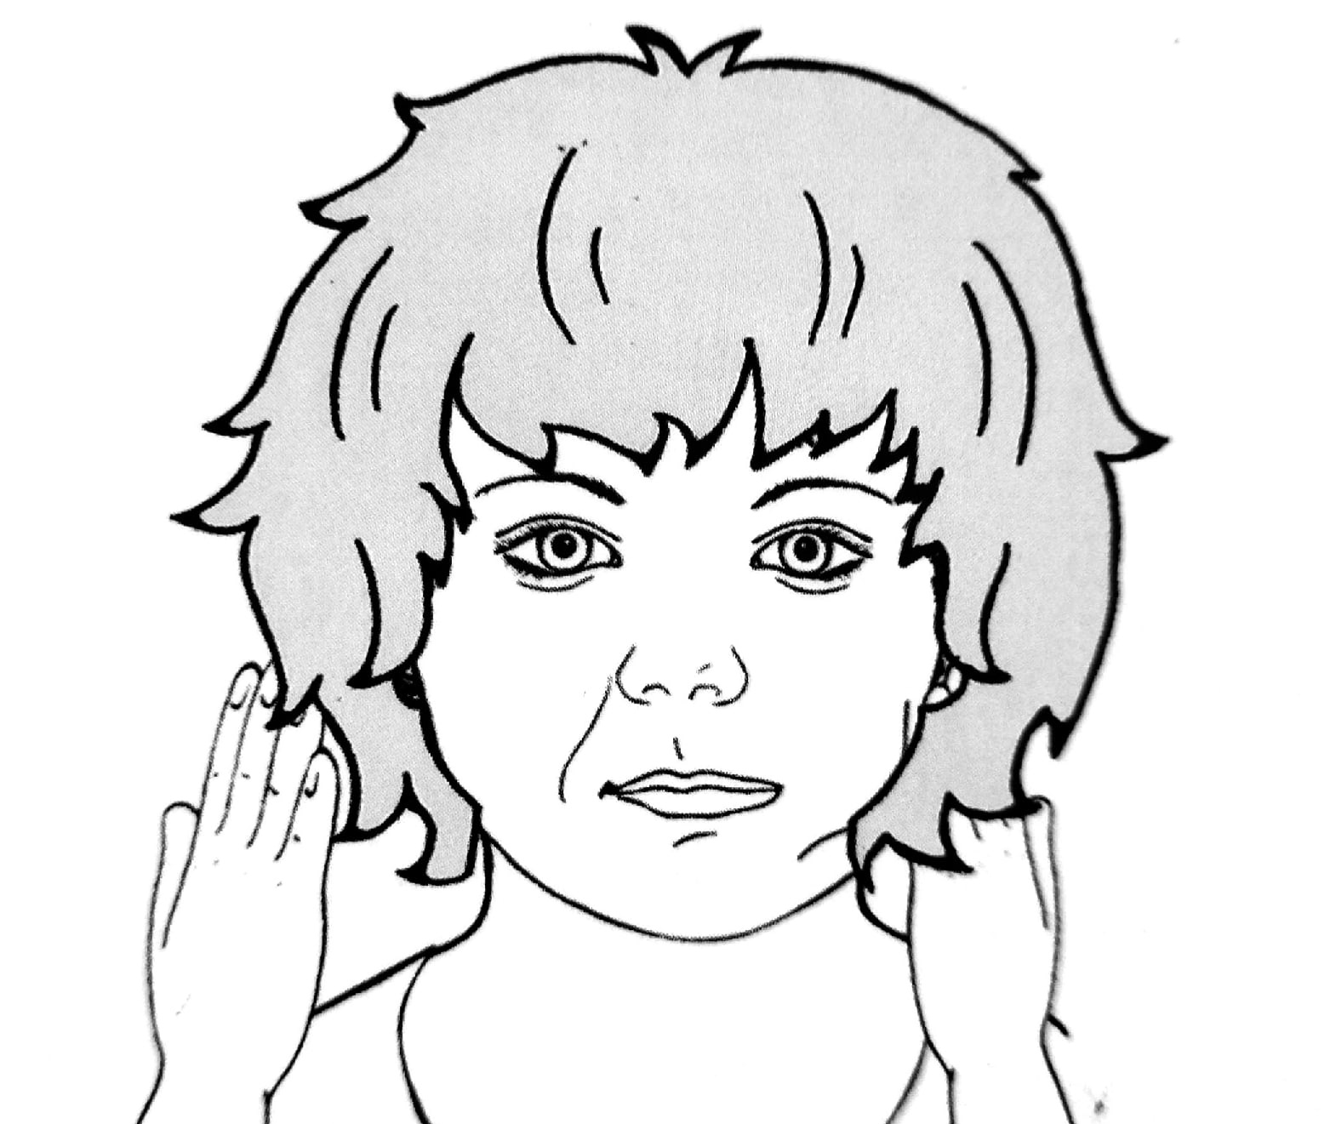
2. Надули/сдули шарик  Поочередно надувать и втягивать щеки, удерживая их в каждом положении 5 секунд. Следить, чтобы губы были сомкнуты. Повторить 4-6 раз. | 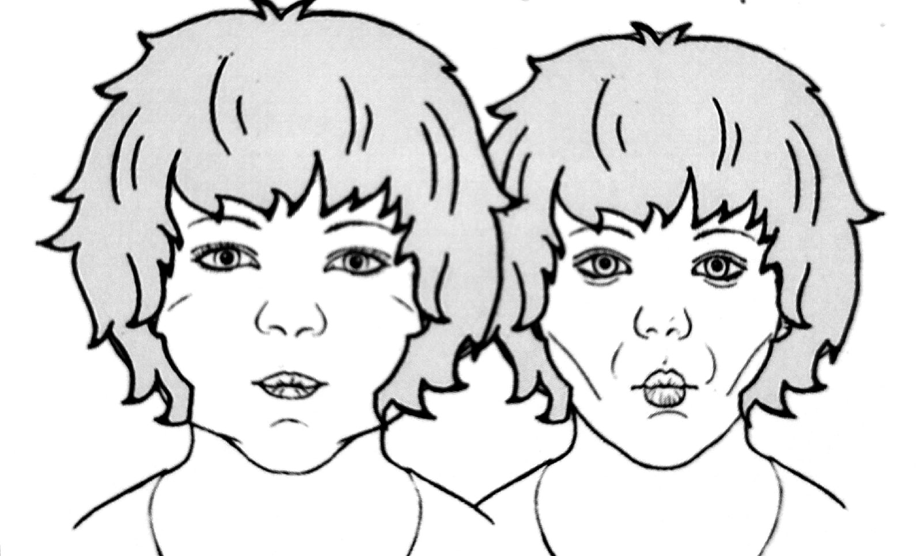 |  | 6. Маляр  Улыбнуться, открыть рот. Широким кончиком языка погладить (покрасить) твердое нёбо, делая движения вперед-назад (от зубов к горлу и обратно). Следить за тем, чтобы челюсть не двигалась, язык не высовывался за зубы и не сужался. Повторить 6-8 раз. | 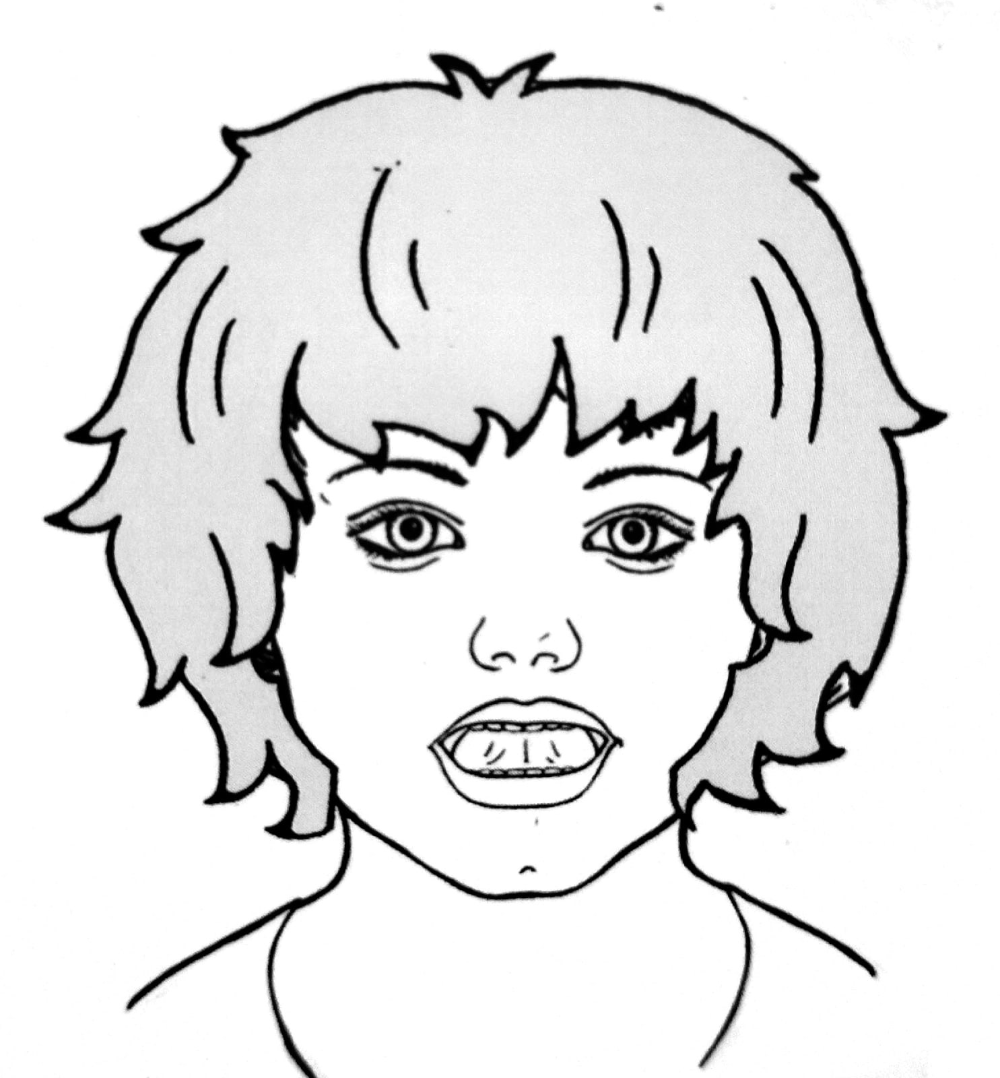
3. Язык ходит кругом  Рот закрыт, языком двигать по внутренней стороне губ, плавно очерчивая кончиком круг, затем повторить упражнение в обратную сторону. Нарисовать по 5-6 кругов в одну и в другую сторону. | 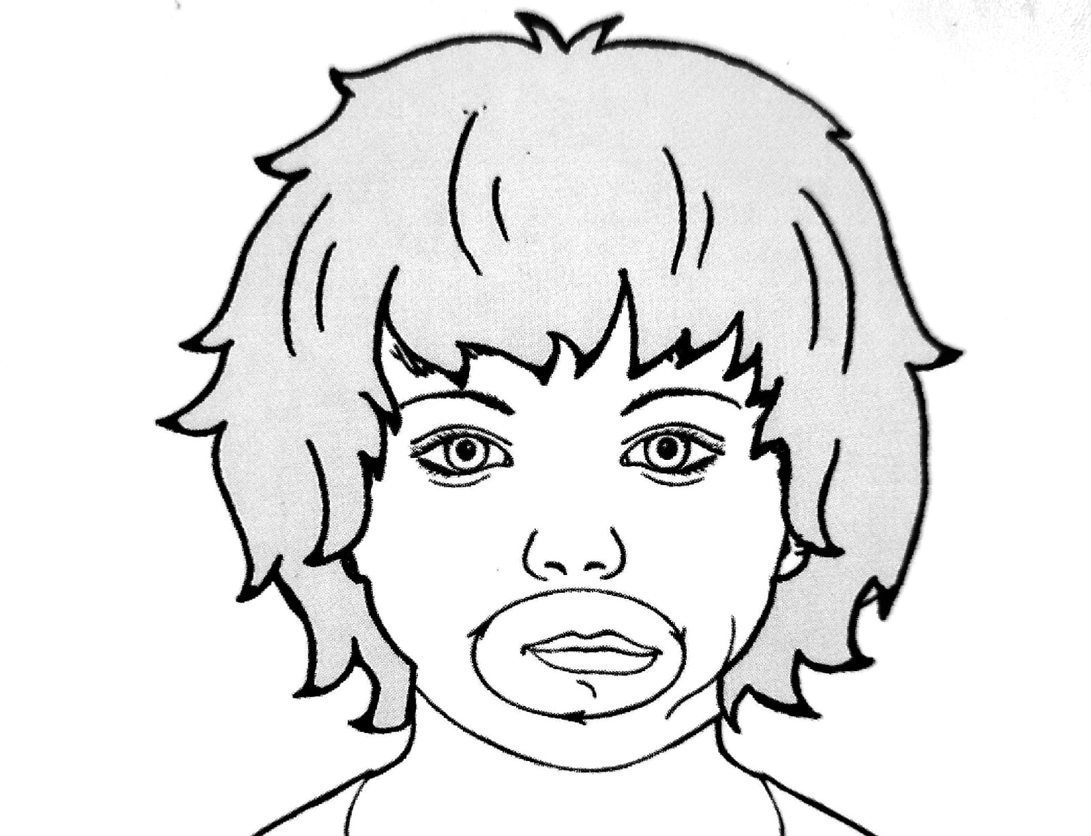 |  | 7. Гриб  Улыбнуться, открыть рот, поцокать языком. Присосать широкий язык к нёбу (широкий язык – шляпка, подъязычная уздечка – ножка). Удерживать в таком положении язык 5-10 секунд. Повторить 3-5 раз. | 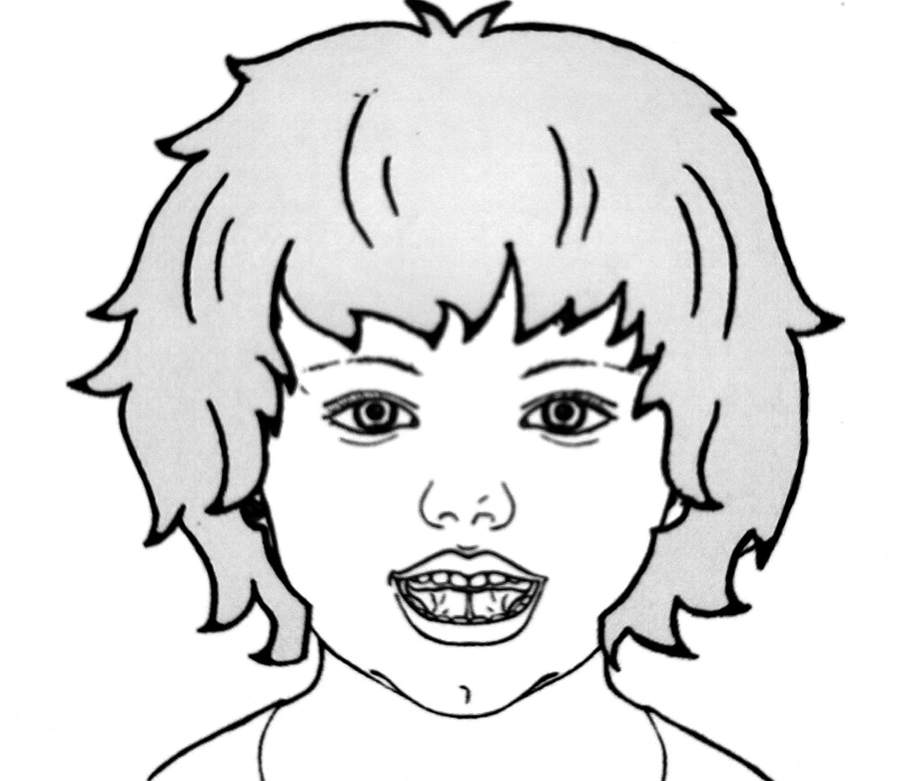
4. Иголочка  Приоткрыть рот в улыбке, далеко высунуть язык и напрячь его, придавая языку вид длинной и тонкой “иголочки”. Важно следить за тем, чтобы язык не лежал на губе и его края не касались уголков рта. Удерживать язык 4-5 секунд, повторить 2-3 раза. | 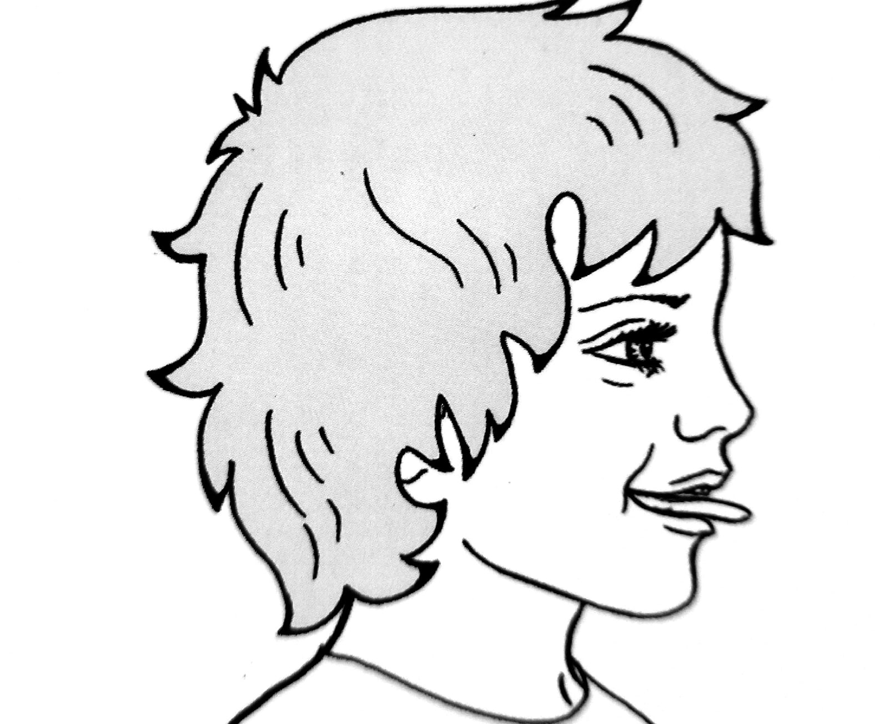 |  | 8. Гармошка  Улыбнуться, открыть рот, сделать гриб (упражнение 7). Не отрывая языка, открывать и закрывать рот. Выполнять в медленном темпе, стараться открывать рот шире с каждым повторением. Повторить 5-8 раз. | 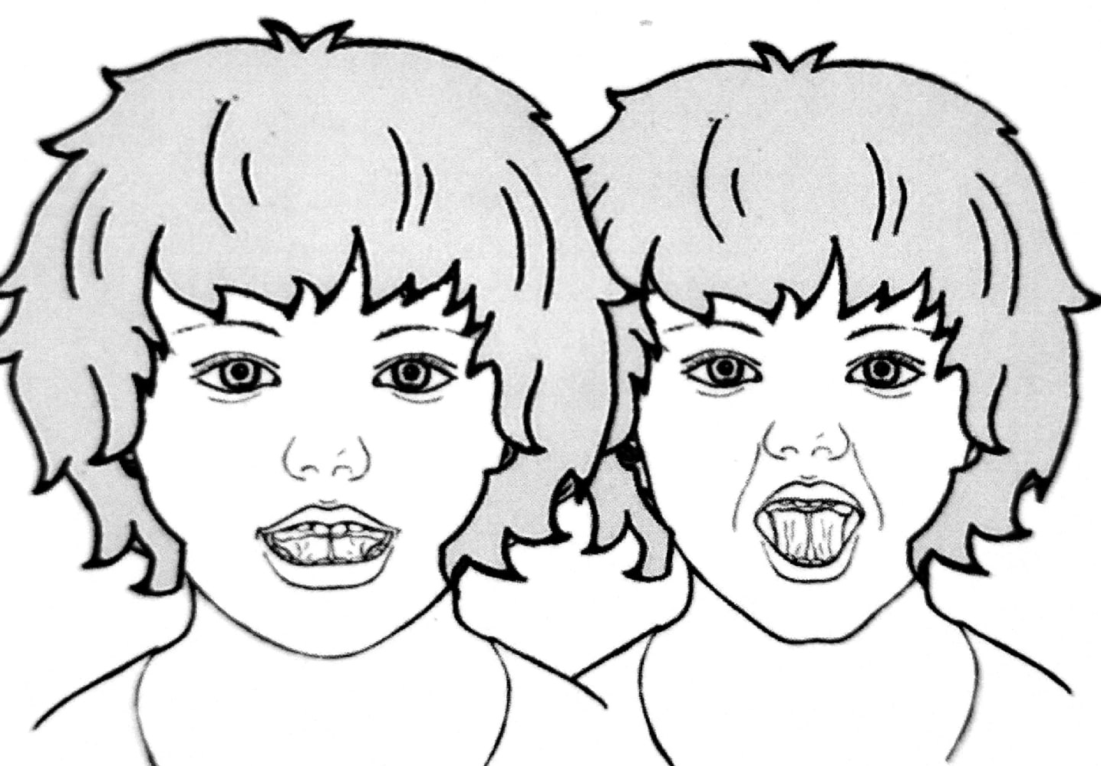

9. Лошадка (улыбка, рот приоткрыт).  Поцокай тихо.  Поцокай громко.  Поцокай медленно. | 10. Чистим верхние зубы.  Рот приоткрыт, губы улыбаются. Узкий язык медленно чистит зубы влево-вправо (под счет 1-8).
11. Чистим зубы внутри - чистим зубы снаружи - облизываем верхнюю губу.  Начинаем с упражнения № 10. Далее просим ребенка почистить зубы снаружи (под счет 1-8). После этого медленно облизываем верхнюю губу от уголка до уголка.  Следить за тем, чтобы ребенок держал губы в улыбке. | 12. Вкусное варенье.  Рот приоткрыт, губы улыбаются. Широкий язык положить на верхнюю губу (задержать в таком положении под счет 1-4), медленно убрать его за зубы.  Повторить 3-4 раза.
13. Чашка.  Рот открыт, губы расслаблены, широкий язык лежит на нижней губе. Медленно сделать чашку, приподнимая кончик и края языка. | 14. Чашка ходит вперед-назад, влево-вправо.  Выполнить упражнение № 13. Попросить ребенка подвигать чашечкой назад-вперед, затем влево-вправо. Следить за тем, чтобы края языка не опускались.
15. Часики.  Выполнить упражнение № 4 (иголочка), губы в улыбке, рот приоткрыт. Медленно тянуться языком к левому краю губ, затем к правому. Повторить 5-6 раз. | 16. Тянемся к носу, тянемся к подбородку (качели).  Язык иголочкой (упражнение № 4), на счет 1-4 тянуть язык к носу, затем на счет 5-8 тянуть к подбородку. Повторить 3-4 раза.
17. Парус. Рот широко раскрыть, широкий кончик языка поставить за передние верхние зубы на бугорки, спинку немного прогнуть вперед, боковые края прижать к верхним коренным зубам. Удерживать язык в таком положении на счет от 1 до 10. Повторить 2-3 раза.

Выполнять упражнения перед зеркалом, чтобы ребенок мог видеть себя.

